CGIBS  Comitê Gestor do IBS | RECEITA FEDERAL  Ministério da Fazenda

Manual de
Tempos
Split Payment
Reforma Tributária

 |  |  | 

SUMÁRIO

CAPÍTULO 1 – DISPOSIÇÕES GERAIS E ESCOPO 3
1.1 OBJETIVO DO MANUAL DE TEMPOS 3
1.2 ESCOPO DE APLICAÇÃO 3
CAPÍTULO 2 – FUNDAMENTOS DO MODELO DE TEMPOS 5
2.1 CLASSIFICAÇÃO DOS ARRANJOS 5
2.2 MARCOS TEMPORAIS DO CICLO 5
2.2.1 Boleto 6
2.2.2 Pix Dinâmico 7
2.2.3 Pix Automático 9
2.2.4 Pix Estático 11
2.2.5 TED 12
2.2.6 TEF (Book Transfer) 13
CAPÍTULO 3 – INFORMES E EVENTOS MONITORADOS 14
CAPÍTULO 4 – ANS DE COMUNICAÇÃO E PROCESSAMENTO 15
4.1 ENVIO DE INFORMES À PLATAFORMA PÚBLICA 15
4.2 CONSUMO DO RETORNO SUPER INTELIGENTE 16
4.3 DEPENDÊNCIAS ENTRE OS ANS 16
CAPÍTULO 5 – JANELAS OPERACIONAIS E REGRAS DE CONTAGEM 17
5.1 DISPONIBILIDADE DA PLATAFORMA PÚBLICA 17
5.2 HORÁRIOS DE CORTE DO INFORME DE SEGREGAÇÃO 17
5.3 REGRAS DE INÍCIO DE CONTAGEM DOS ANS 18
5.4 MARCOS DE INÍCIO E FIM DA CONTAGEM DOS ANS 18
5.5 REGRAS DE CONTAGEM E INTERRUPÇÃO DOS ANS 19
5.6 ENCERRAMENTO DA JANELA DO SUPER INTELIGENTE 19
CAPÍTULO 6 – REPASSE FINANCEIRO 21
6.1 RELAÇÃO ENTRE O INFORME DE SEGREGAÇÃO E O REPASSE FINANCEIRO 21
6.2 PRAZOS DE REPASSE FINANCEIRO (D+N) 21
CAPÍTULO 7 – OBSERVÂNCIA DOS ANS 22
7.1 DIMENSÕES DE OBSERVÂNCIA 22
7.1.1 Dimensão 1 (Taxa de Sucesso) 24
7.1.2 Dimensão 2 (Cumprimento dos Tempos de Comunicação) 25
7.2 CATEGORIAS DE PARTICIPANTE 27
7.3 ÍNDICE GERAL DE ANS (IGA) 27
7.4 EXCEÇÕES E AUSÊNCIA DE PENALIDADE 28
CAPÍTULO 8 – MECANISMO DE OCORRÊNCIAS 30
8.1 TEMPOS DO MECANISMO DE OCORRÊNCIAS 30
CAPÍTULO 9 – HISTÓRICO DE REVISÃO 32

CAPÍTULO 1 – DISPOSIÇÕES GERAIS E ESCOPO
CAPÍTULO 1 – DISPOSIÇÕES GERAIS E ESCOPO

1.1 OBJETIVO DO MANUAL DE TEMPOS
Este manual estabelece os prazos, janelas e Acordos de Nível de Serviço (ANS) do Split Payment dos tributos CBS e IBS. Define, em parâmetros mensuráveis, o tempo em que cada participante deve cumprir suas obrigações no ciclo de uma transação e como esse cumprimento é apurado.
As obrigações recaem sobre os Prestadores de Serviços de Pagamento (PSPs), a Núclea e a Plataforma Pública (PP), e abrangem o envio dos informes à PP, o consumo das mensagens de Retorno Super Inteligente e o Repasse Financeiro de CBS e IBS à RFB e ao CGIBS. Cada obrigação tem uma meta funcional (o desempenho esperado em condições normais) e um limite máximo (ANS); o descumprimento é apurado pelo Índice Geral de ANS (IGA) e pode ensejar penalidades.
Este manual integra um conjunto de documentos do Split Payment, cada um com finalidade específica:
Documento | Finalidade
Manual de Operações | Funcionamento operacional, fluxos, regras de cálculo, experiência do usuário
Manual de Integração + Documento OpenAPI | Especificação técnica da API, contratos de mensagens, endpoints, dicionário de campos
Manual de Tempos | Prazos, janelas operacionais, ANS e marcos temporais
Manual de Redes | Arquitetura de conexão, topologia, capacidade e resiliência
Manual de Segurança | Autenticação, criptografia, auditoria e controles de proteção
Manual de Habilitação de Participantes | Checklist de conformidade para entrada de novos PSPs no Split Payment, playbooks de onboarding e offboarding, governança de incidentes
Regulamento (Ato Conjunto RFB/CGIBS) | Bases normativas, obrigações legais, penalidades

O conteúdo deste manual é complementar aos demais. Quando um tema for tratado em outro manual, este documento não reproduzirá o detalhamento técnico que pertence ao manual correspondente.

1.2 ESCOPO DE APLICAÇÃO
O manual aplica-se ao escopo da Fase 1 do Split Payment, B2B Opcional, que compreende seis arranjos, agrupados conforme o iniciador da transação: iniciados pelo Pagador (TED, Pix Estático e TEF (Book Transfer)) e iniciados pelo Recebedor (Boleto, Pix Dinâmico e Pix Automático).
As regras vinculam o PSP Recebedor Direto, a Núclea (responsável pela comunicação com a PP no arranjo Boleto) e a própria Plataforma Pública, no que toca aos seus ANS de processamento e disponibilidade. No arranjo TEF, responde o PSP em que ocorreu a Liquidação Financeira.
A responsabilidade pelo cumprimento dos prazos é sempre do PSP Recebedor Direto e, no Boleto, da Núclea. Ela não se transfere quando o PSP contrata um Prestador de Serviço de Conexão ou um Prestador de Serviço de Repasse Financeiro, nem quando há PSP Recebedor Indireto na cadeia: nesses casos, eventuais falhas do terceiro são resolvidas na relação contratual entre eles, sem afetar a responsabilidade perante a PP, a RFB e o CGIBS.
Ficam de fora do escopo os ambientes de desenvolvimento e homologação e as transações sem opção pelo split (aquelas em que o originador não preencheu os campos fiscais).
Nota sobre formas de iniciação do Pix: a definição das formas de iniciação do Pix abrangidas por cada arranjo participante do Split Payment consta do Manual de Operações, Seção 2.2 (Arranjos Participantes). Para fins deste Manual de Tempos, os arranjos Pix são tratados de forma agregada como Pix Estático, Pix Dinâmico e Pix Automático, conforme a classificação de prazos e marcos temporais aqui estabelecida.

CAPÍTULO 2 – FUNDAMENTOS DO MODELO DE TEMPOS
CAPÍTULO 2 – FUNDAMENTOS DO MODELO DE TEMPOS

Dois elementos sustentam as regras deste manual: a forma como os arranjos se diferenciam quanto ao tempo e os marcos que delimitam cada etapa de uma transação. Ambos são apresentados a seguir. A descrição conceitual dos arranjos e dos modelos do split consta do Manual de Operações (Seção 2).

2.1 CLASSIFICAÇÃO DOS ARRANJOS
Os arranjos diferem em um ponto que determina seus prazos: a existência ou não de uma janela entre a iniciação (criação da transação) e o pagamento. Os arranjos iniciados pelo Recebedor (Boleto, Pix Dinâmico e Pix Automático) têm essa janela e, por isso, estão sujeitos ao Retorno Super Inteligente antes do pagamento. Os arranjos iniciados pelo Pagador (Pix Estático, TED e TEF) não têm janela e, portanto, não recebem esse retorno.
Arranjo | Código | Iniciado por | Modelo
Boleto | BOL | Recebedor | Super Inteligente
Pix Dinâmico | PXD | Recebedor | Super Inteligente
Pix Automático | PXA | Recebedor | Super Inteligente
Pix Estático | PXE | Pagador | Inteligente
TED | TED | Pagador | Inteligente
TEF (Book Transfer) | TEF | Pagador | Inteligente

2.2 MARCOS TEMPORAIS DO CICLO
Cada etapa de uma transação corresponde a um marco temporal, e é entre esses marcos que os prazos do manual são medidos. Como o conjunto de etapas muda de um arranjo para outro, há um fluxo próprio para cada um dos seis arranjos. Os marcos são agrupados por fase do ciclo, identificada por uma letra, com numeração reiniciada a cada fase (TA1, TA2, …; TB1, TB2, …): TA, até o Informe de Transação Iniciada; TB, cancelamento, até o Informe de Baixa (Exceto por Pagamento); TC, atualização, até o Informe de Transação Atualizada; TD, Super Inteligente (disponibilização e consumo); TE, pagamento/liquidação/baixa, até o Informe Preliminar de Pagamento; e TF, até o Informe de Segregação. Os arranjos iniciados pelo Recebedor percorrem as fases TA a TF, com exceção do Pix Automático, que não possui a fase TC (atualização); os iniciados pelo Pagador (Pix Estático, TED e TEF) começam diretamente na fase TE (pagamento) e seguem para TF. Nos diagramas, o traço contínuo indica o fluxo principal (fases TA, TE e TF); o tracejado, os fluxos opcionais de cancelamento (TB) e de atualização (TC), tanto nas setas quanto nas caixas; e o pontilhado, as mensagens do Super Inteligente (TD).
O evento que caracteriza a Liquidação Financeira em cada arranjo é definido no Manual de Operações (Seção 6.1) e os campos técnicos que registram cada marco constam do Manual de Integração.

2.2.1 Boleto
A transação é criada pelo Recebedor e registrada pela Núclea, que é o ator responsável pela comunicação com a Plataforma Pública. Há janela de Retorno Super Inteligente antes do pagamento.
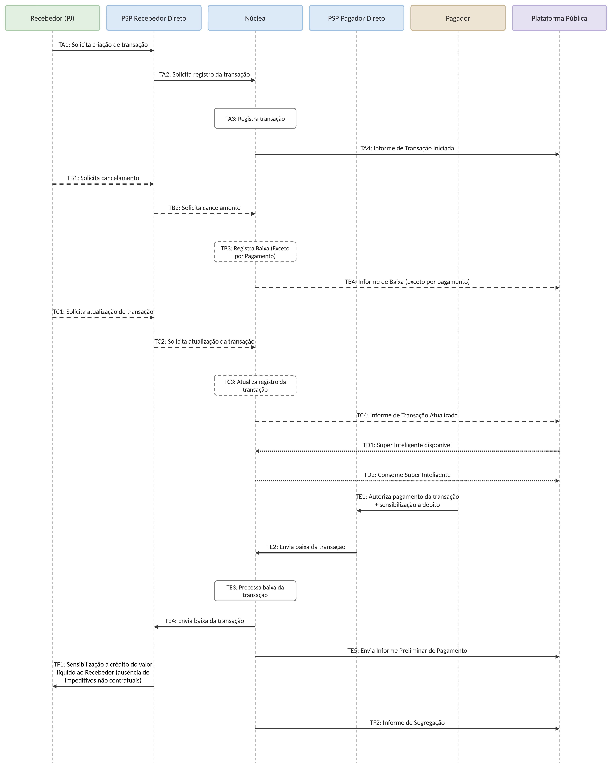
Figura: Marcos temporais do arranjo Boleto.
Tabela: Descrição dos marcos do arranjo Boleto.
Marco | Descrição | Ator (origem → destino)
TA1 | Recebedor solicita a criação da transação ao seu PSP | Recebedor → PSP Recebedor Direto
TA2 | PSP Recebedor Direto solicita o registro da transação à Núclea | PSP Recebedor Direto → Núclea
TA3 | Núclea registra a transação | Núclea
TA4 | Envio do Informe de Transação Iniciada à Plataforma Pública | Núclea → Plataforma Pública
TB1 | Recebedor solicita o cancelamento da transação ao seu PSP (opcional) | Recebedor → PSP Recebedor Direto
TB2 | PSP Recebedor Direto solicita o cancelamento do registro à Núclea (opcional) | PSP Recebedor Direto → Núclea
TB3 | Núclea registra a baixa da transação (exceto por pagamento) | Núclea
TB4 | Envio do Informe de Baixa (Exceto por Pagamento) à Plataforma Pública | Núclea → Plataforma Pública
TC1 | Recebedor solicita a atualização da transação ao seu PSP (opcional) | Recebedor → PSP Recebedor Direto
TC2 | PSP Recebedor Direto solicita a atualização do registro à Núclea (opcional) | PSP Recebedor Direto → Núclea
TC3 | Núclea atualiza o registro da transação | Núclea
TC4 | Envio do Informe de Transação Atualizada à Plataforma Pública | Núclea → Plataforma Pública
TD1 | Plataforma Pública disponibiliza o Retorno Super Inteligente | Plataforma Pública → Núclea
TD2 | Núclea consome o Retorno Super Inteligente | Núclea → Plataforma Pública
TE1 | Pagador autoriza o pagamento da transação, com sensibilização a débito | Pagador → PSP Pagador Direto
TE2 | PSP Pagador Direto envia a baixa da transação à Núclea | PSP Pagador Direto → Núclea
TE3 | Núclea processa a baixa da transação | Núclea
TE4 | Núclea envia a baixa da transação ao PSP Recebedor Direto | Núclea → PSP Recebedor Direto
TE5 | Envio do Informe Preliminar de Pagamento à Plataforma Pública | Núclea → Plataforma Pública
TF1 | Sensibilização a crédito do valor líquido ao Recebedor (ausência de impeditivos não contratuais) | PSP Recebedor Direto → Recebedor
TF2 | Informe de Segregação | Núclea → Plataforma Pública

2.2.2 Pix Dinâmico
O Recebedor gera um QR Code específico para cada cobrança e o próprio PSP Recebedor Direto se comunica com a Plataforma Pública. A Liquidação Interbancária ocorre no SPI, com janela de Retorno Super Inteligente antes do pagamento.
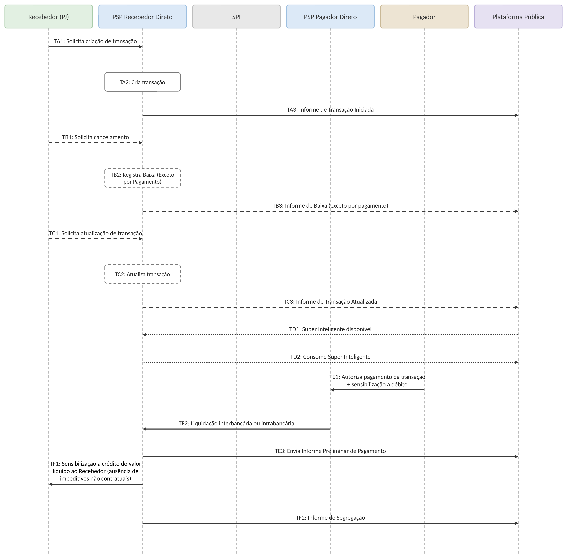
Figura: Marcos temporais do arranjo Pix Dinâmico.
Tabela: Descrição dos marcos do arranjo Pix Dinâmico.
Marco | Descrição | Ator (origem → destino)
TA1 | Recebedor solicita a criação da transação ao seu PSP | Recebedor → PSP Recebedor Direto
TA2 | PSP Recebedor Direto cria a transação | PSP Recebedor Direto
TA3 | Envio do Informe de Transação Iniciada à Plataforma Pública | PSP Recebedor Direto → Plataforma Pública
TB1 | Recebedor solicita o cancelamento da transação ao seu PSP (opcional) | Recebedor → PSP Recebedor Direto
TB2 | PSP Recebedor Direto registra a baixa da transação (exceto por pagamento) | PSP Recebedor Direto
TB3 | Envio do Informe de Baixa (Exceto por Pagamento) à Plataforma Pública | PSP Recebedor Direto → Plataforma Pública
TC1 | Recebedor solicita a atualização da transação ao seu PSP (opcional) | Recebedor → PSP Recebedor Direto
TC2 | PSP Recebedor Direto atualiza a transação | PSP Recebedor Direto
TC3 | Envio do Informe de Transação Atualizada à Plataforma Pública | PSP Recebedor Direto → Plataforma Pública
TD1 | Plataforma Pública disponibiliza o Retorno Super Inteligente | Plataforma Pública → PSP Recebedor Direto
TD2 | PSP Recebedor Direto consome o Retorno Super Inteligente | PSP Recebedor Direto → Plataforma Pública
TE1 | Pagador autoriza o pagamento da transação, com sensibilização a débito | Pagador → PSP Pagador Direto
TE2 | Liquidação Interbancária (no SPI) ou Intrabancária | PSP Pagador Direto → PSP Recebedor Direto
TE3 | Envio do Informe Preliminar de Pagamento à Plataforma Pública | PSP Recebedor Direto → Plataforma Pública
TF1 | Sensibilização a crédito do valor líquido ao Recebedor (ausência de impeditivos não contratuais) | PSP Recebedor Direto → Recebedor
TF2 | Informe de Segregação | PSP Recebedor Direto → Plataforma Pública

2.2.3 Pix Automático
O Pagador autoriza previamente cobranças recorrentes. Antes do ciclo de pagamento, há o consentimento da recorrência e o agendamento da cobrança; em seguida, a janela de Retorno Super Inteligente.
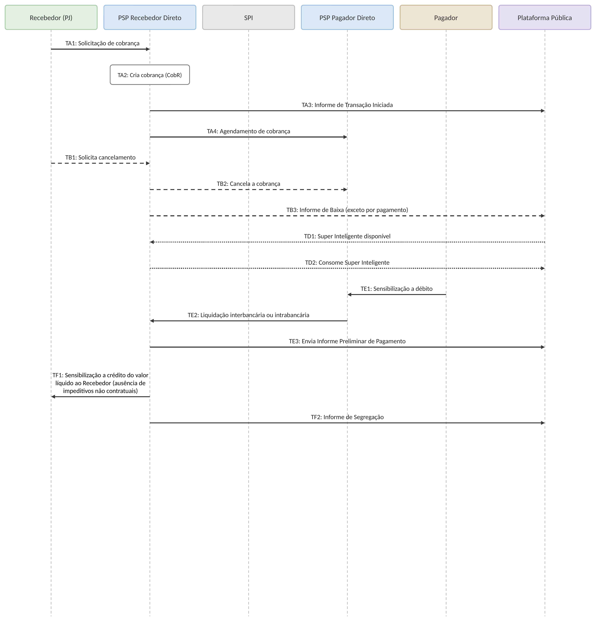
Figura: Marcos temporais do arranjo Pix Automático.
No Pix Automático, as cobranças pressupõem um consentimento de recorrência firmado previamente com o Pagador, estabelecido uma única vez e válido como pré-requisito para as cobranças subsequentes. Cada cobrança agendada sob esse consentimento constitui uma transação distinta e enseja o envio de um Informe de Transação Iniciada próprio: há, portanto, um Informe de Transação Iniciada por cobrança agendada, e não por recorrência. A atualização de uma cobrança não é operação própria deste arranjo e não há fase de Transação Atualizada (TC): para alterá-la, cancela-se a cobrança vigente e cria-se uma nova. Por isso o Pix Automático também não possui Informe de Transação Atualizada.
Tabela: Descrição dos marcos do arranjo Pix Automático.
Marco | Descrição | Ator (origem → destino)
TA1 | Recebedor solicita a criação da cobrança ao seu PSP | Recebedor → PSP Recebedor Direto
TA2 | PSP Recebedor Direto cria a cobrança (CobR) | PSP Recebedor Direto
TA3 | Envio do Informe de Transação Iniciada à Plataforma Pública | PSP Recebedor Direto → Plataforma Pública
TA4 | PSP Recebedor Direto realiza o agendamento da cobrança | PSP Recebedor Direto → PSP Pagador Direto
TB1 | Recebedor solicita o cancelamento da cobrança ao seu PSP (opcional) | Recebedor → PSP Recebedor Direto
TB2 | PSP Recebedor Direto cancela a cobrança | PSP Recebedor Direto → PSP Pagador Direto
TB3 | Envio do Informe de Baixa (Exceto por Pagamento) à Plataforma Pública | PSP Recebedor Direto → Plataforma Pública
TD1 | Plataforma Pública disponibiliza o Retorno Super Inteligente | Plataforma Pública → PSP Recebedor Direto
TD2 | PSP Recebedor Direto consome o Retorno Super Inteligente | PSP Recebedor Direto → Plataforma Pública
TE1 | Sensibilização a débito na conta do Pagador | Pagador → PSP Pagador Direto
TE2 | Liquidação Interbancária (no SPI) ou Intrabancária | PSP Pagador Direto → PSP Recebedor Direto
TE3 | Envio do Informe Preliminar de Pagamento à Plataforma Pública | PSP Recebedor Direto → Plataforma Pública
TF1 | Sensibilização a crédito do valor líquido ao Recebedor (ausência de impeditivos não contratuais) | PSP Recebedor Direto → Recebedor
TF2 | Informe de Segregação | PSP Recebedor Direto → Plataforma Pública

2.2.4 Pix Estático
Arranjo iniciado pelo Pagador, sem janela de Super Inteligente: o CBS/IBS Segregado corresponde ao CBS/IBS Informado na transação. A Liquidação Interbancária ocorre no SPI.
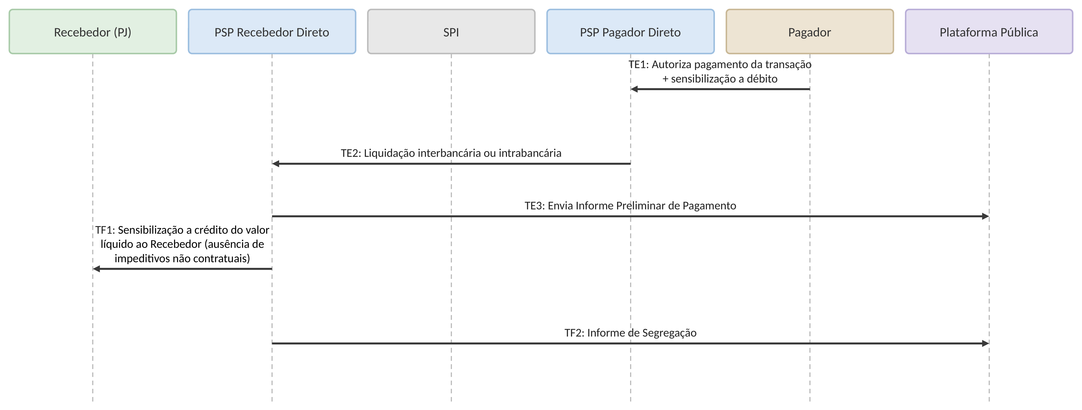
Figura: Marcos temporais do arranjo Pix Estático.
Tabela: Descrição dos marcos do arranjo Pix Estático.
Marco | Descrição | Ator (origem → destino)
TE1 | Pagador autoriza o pagamento da transação, com sensibilização a débito | Pagador → PSP Pagador Direto
TE2 | Liquidação Interbancária (no SPI) ou Intrabancária | PSP Pagador Direto → PSP Recebedor Direto
TE3 | Envio do Informe Preliminar de Pagamento à Plataforma Pública | PSP Recebedor Direto → Plataforma Pública
TF1 | Sensibilização a crédito do valor líquido ao Recebedor (ausência de impeditivos não contratuais) | PSP Recebedor Direto → Recebedor
TF2 | Informe de Segregação | PSP Recebedor Direto → Plataforma Pública

2.2.5 TED
Arranjo iniciado pelo Pagador, sem janela de Super Inteligente. A Liquidação Interbancária ocorre via SITRAF ou STR.
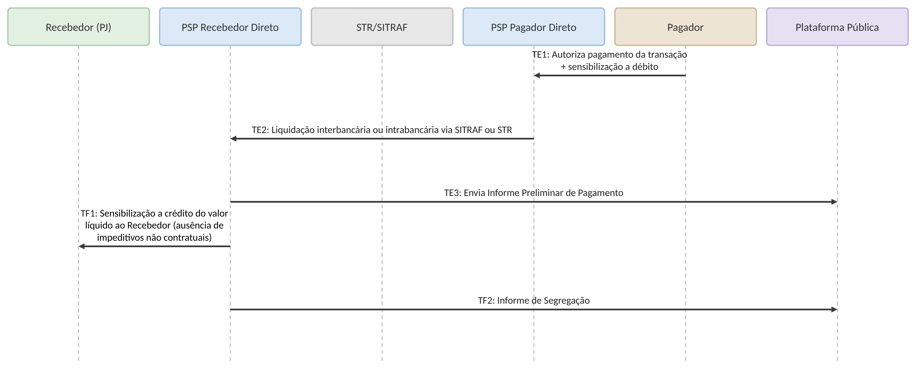
Figura: Marcos temporais do arranjo TED.
Tabela: Descrição dos marcos do arranjo TED.
Marco | Descrição | Ator (origem → destino)
TE1 | Pagador autoriza o pagamento da transação, com sensibilização a débito | Pagador → PSP Pagador Direto
TE2 | Liquidação Interbancária (via SITRAF ou STR) ou Intrabancária | PSP Pagador Direto → PSP Recebedor Direto
TE3 | Envio do Informe Preliminar de Pagamento à Plataforma Pública | PSP Recebedor Direto → Plataforma Pública
TF1 | Sensibilização a crédito do valor líquido ao Recebedor (ausência de impeditivos não contratuais) | PSP Recebedor Direto → Recebedor
TF2 | Informe de Segregação | PSP Recebedor Direto → Plataforma Pública

2.2.6 TEF (Book Transfer)
Transação intrabancária, em que Pagador e Recebedor mantêm contas no mesmo PSP. É iniciada pelo Pagador, sem janela de Super Inteligente, e o Informe Preliminar de Pagamento é opcional.
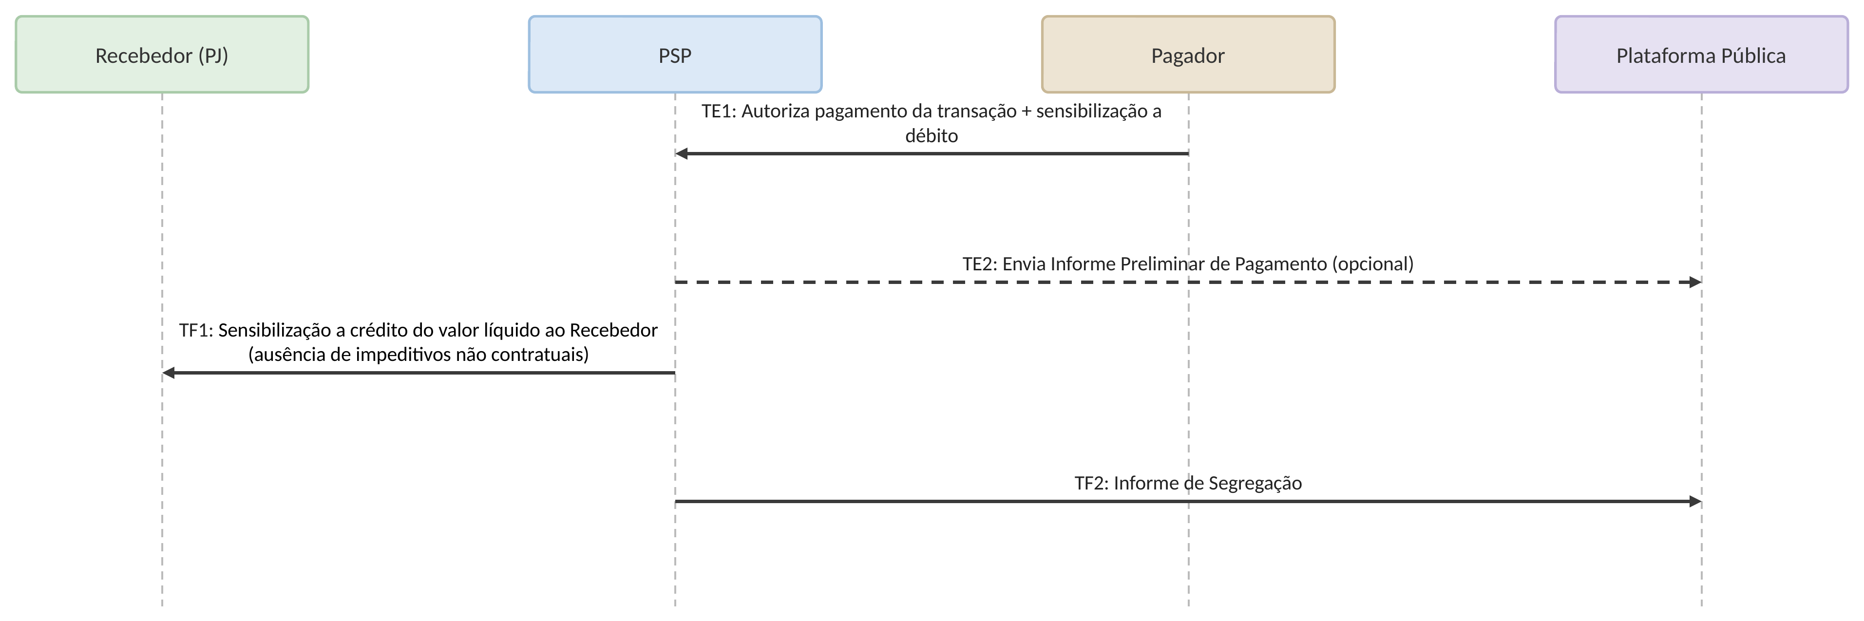
Figura: Marcos temporais do arranjo TEF (Book Transfer).
Tabela: Descrição dos marcos do arranjo TEF (Book Transfer).
Marco | Descrição | Ator (origem → destino)
TE1 | Pagador autoriza o pagamento da transação, com sensibilização a débito | Pagador → PSP
TE2 | Envio do Informe Preliminar de Pagamento à Plataforma Pública (opcional) | PSP → Plataforma Pública
TF1 | Sensibilização a crédito do valor líquido ao Recebedor (ausência de impeditivos não contratuais) | PSP → Recebedor
TF2 | Informe de Segregação | PSP → Plataforma Pública

CAPÍTULO 3 – INFORMES E EVENTOS MONITORADOS
CAPÍTULO 3 – INFORMES E EVENTOS MONITORADOS

Os informes são as mensagens trocadas entre PSPs/Núclea e a Plataforma Pública ao longo da vida de uma transação. Cada arranjo usa um subconjunto deles. A tabela abaixo resume cada informe, os arranjos em que se aplica e o ANS de tempo a que está sujeito; a descrição funcional completa e os gatilhos de envio constam do Manual de Operações (Seções 4.2 e 4.4).
Informe | Aplicabilidade | Natureza de ANS
Informe de Transação Iniciada | BOL, PXD, PXA | Envio de informes
Informe de Transação Atualizada | BOL, PXD | Envio de informes
Retorno Super Inteligente | BOL, PXD, PXA | Consumo do Retorno Super Inteligente
Informe de Baixa (Exceto por Pagamento) | BOL, PXD, PXA | Envio de informes
Informe Preliminar de Pagamento | Todos (opcional em TEF) | Sem ANS de tempo (meta funcional)
Informe de Segregação | Todos | Envio de informes

O Informe de Segregação é definitivo e vinculante: é ele que gera a obrigação de Repasse Financeiro. O Informe Preliminar de Pagamento é apenas informativo e a PP o descarta assim que recebe o Informe de Segregação da mesma transação. Já os Informes de Transação Iniciada, Atualizada e de Baixa (Exceto por Pagamento) servem para abrir, atualizar e encerrar a janela de Retorno Super Inteligente nos arranjos iniciados pelo Recebedor. A janela de Retorno Super Inteligente também é encerrada quando ocorre pagamento integral, comunicado através dos Informes Preliminar de Pagamento e de Segregação.

CAPÍTULO 4 – ANS DE COMUNICAÇÃO E PROCESSAMENTO
CAPÍTULO 4 – ANS DE COMUNICAÇÃO E PROCESSAMENTO

Os ANS de comunicação fixam em quanto tempo cada informe deve chegar à Plataforma Pública e em quanto tempo o Retorno Super Inteligente deve ser consumido. Para cada um, há uma meta funcional e um limite máximo (ANS). A contagem de tempo (quando começa e quando termina) é tratada no Capítulo 5; a apuração da observância, no Capítulo 7.

4.1 ENVIO DE INFORMES À PLATAFORMA PÚBLICA
O limite máximo de cada informe é contado a partir do evento que o origina. As tabelas a seguir trazem os limites máximos (que, se excedidos, podem gerar penalidades) e as metas funcionais por arranjo (não geram penalidades se excedidas).
Tabela 4.1.A: Limite máximo para envio de informes (ANS).
Arranjo | Informe de Transação Iniciada | Informe de Transação Atualizada | Informe de Baixa (Exceto por Pagamento) | Informe Preliminar de Pagamento | Informe de Segregação
Boleto | 30 min | 30 min | 48h | N/A (somente meta funcional) | Conforme horário de corte (5.2)
Pix Dinâmico | 30 min | 30 min | 48h | N/A (somente meta funcional) | Conforme horário de corte (5.2)
Pix Automático | 30 min | — | 48h | N/A (somente meta funcional) | Conforme horário de corte (5.2)
Pix Estático | — | — | — | N/A (somente meta funcional) | Conforme horário de corte (5.2)
TED | — | — | — | N/A (somente meta funcional) | Conforme horário de corte (5.2)
TEF | — | — | — | N/A (somente meta funcional, envio opcional) | Conforme horário de corte (5.2)

O Informe Preliminar de Pagamento é obrigatório em todos os arranjos (exceto TEF, em que é opcional) e tem apenas meta funcional, seu envio não entra no cálculo de observância (Seção 7). A meta funcional, sempre inferior ao limite máximo, representa o desempenho esperado em condições normais.
Tabela 4.1.B: Meta funcional para envio de informes (objetivo de melhor esforço).
Arranjo | Informe de Transação Iniciada | Informe de Transação Atualizada | Informe de Baixa (Exceto por Pagamento) | Informe Preliminar de Pagamento
Boleto | 5 min | 5 min | 5 min | 5 min
Pix Dinâmico | 5 min | 5 min | 5 min | 5 min
Pix Automático | 5 min | — | 5 min | 5 min
Pix Estático | — | — | — | 5 min
TED | — | — | — | 5 min
TEF | — | — | — | 5 min (envio opcional)

4.2 CONSUMO DO RETORNO SUPER INTELIGENTE
Aplica-se apenas aos arranjos no modelo Super Inteligente (Boleto, Pix Dinâmico e Pix Automático). Mede o tempo entre a disponibilização da mensagem de Retorno Super Inteligente pela Plataforma Pública e o seu consumo pelo PSP Recebedor Direto/Núclea via long polling.
Métrica | Valor | Apuração
Limite máximo (ANS) | 30 minutos | Compõe o IGA (Capítulo 7)
Meta funcional | 5 minutos | N/A

O consumo é assíncrono: o PSP Recebedor Direto/Núclea realiza o long polling, armazena a mensagem internamente e a utiliza no cálculo de CBS/IBS Segregado, no momento do pagamento (vide Manual de Operações). A medição refere-se ao intervalo entre a disponibilização pela PP e o consumo via polling, e não ao uso efetivo no cálculo. Os códigos RSUP associados a cada Retorno Super Inteligente são definidos no Manual de Integração (Item 5: Lista de Retornos da Plataforma Pública).

4.3 DEPENDÊNCIAS ENTRE OS ANS
Os ANS do Split Payment têm dependências operacionais que condicionam seu funcionamento:
- O ANS de Consumo do Retorno Super Inteligente depende da disponibilização tempestiva da mensagem pela PP, que por sua vez depende da resposta de RFB/CGIBS. Falhas na cadeia governo→PP são excluídas do ANS do participante;
- O ANS do Informe de Segregação depende da efetiva Liquidação Financeira das transações dentro da janela de corte (transações com Liquidação Financeira concluída após o corte entram no Informe de Segregação seguinte);
- O ANS de Repasse Financeiro depende do envio prévio e correto do Informe de Segregação (o Repasse Financeiro é honrado pelo valor constante do Informe de Segregação);
- Nos arranjos com PSP Recebedor Indireto, a responsabilidade pela comunicação com a PP recai integralmente sobre o PSP Recebedor Direto (ou a Núclea), sendo flexível a forma de transmissão de dados entre PSP Recebedor Direto e PSP Recebedor Indireto;
- No arranjo Boleto, a Núclea é o ator responsável pela comunicação com a PP.

CAPÍTULO 5 – JANELAS OPERACIONAIS E REGRAS DE CONTAGEM
CAPÍTULO 5 – JANELAS OPERACIONAIS E REGRAS DE CONTAGEM

Este capítulo trata de quando os eventos podem ocorrer e de como o tempo é medido. Reúne a disponibilidade da Plataforma Pública, os horários de corte e a frequência do Informe de Segregação, o mapeamento dos marcos de início e fim da contagem por arranjo, o encerramento da janela do Super Inteligente e as regras de início e de interrupção da contagem dos ANS.

5.1 DISPONIBILIDADE DA PLATAFORMA PÚBLICA
A Plataforma Pública opera em regime de 24 horas por 7 dias para a recepção dos informes. Em caráter de exceção, o Informe de Segregação e o Repasse Financeiro ocorrem somente em dias úteis, com horários de corte específicos.
Operação | Disponibilidade
Informe de Transação Iniciada; Informe de Transação Atualizada; Informe de Baixa (Exceto por Pagamento); Informe Preliminar de Pagamento | 24 horas × 7 dias
Retorno Super Inteligente (long polling) | 24 horas × 7 dias
Consulta Retroativa (Super Inteligente) | 24 horas × 7 dias
Informe de Segregação | Enviado 2x por dia útil, por arranjo e por PSP Recebedor Direto, conforme horários de corte (5.2)
Repasse Financeiro | Enviado 1x por dia útil, por arranjo, por PSP Recebedor Direto e por tributo (CBS/IBS), conforme prazo D+N (Capítulo 6)

5.2 HORÁRIOS DE CORTE DO INFORME DE SEGREGAÇÃO
São estabelecidos dois horários de corte diários para o envio do Informe de Segregação à PP. A cada corte abre-se uma janela de processamento de 3 horas, dentro da qual o PSP/Núclea deve concluir o envio.
Horário mínimo de corte: todas as transações cuja Liquidação Financeira tenha sido concluída até esse horário devem ser incluídas no respectivo Informe de Segregação. Transações cuja Liquidação Financeira foi efetivada após esse horário também podem ser incluídas (desde que dentro do limite máximo de envio).
Limite máximo de envio: horário até o qual o Informe de Segregação deve ser enviado à PP (horário mínimo de corte acrescido de 3 horas).
Arranjo | 1º Corte (horário mínimo de corte) | 1º Corte (limite máximo de envio) | 2º Corte (horário mínimo de corte) | 2º Corte (limite máximo de envio)
Boleto | 08:20 | 11:20 | 16:10 | 19:10
Pix Dinâmico | 12:00 | 15:00 | 18:30 | 21:30
Pix Automático | 12:00 | 15:00 | 18:30 | 21:30
Pix Estático | 11:50 | 14:50 | 18:20 | 21:20
TED | 12:30 | 15:30 | 19:00 | 22:00
TEF | 12:10 | 15:10 | 18:40 | 21:40
Observação: a janela de processamento de 3 horas após cada horário de corte aplica-se exclusivamente aos dias úteis.

5.3 REGRAS DE INÍCIO DE CONTAGEM DOS ANS
O início e o fim da contagem de cada ANS vinculam-se aos marcos temporais definidos na Seção 2.2, conforme o quadro a seguir. O quadro abaixo define o evento e o campo técnico de cada extremo da contagem; o marco temporal correspondente em cada arranjo consta da Seção 5.4.
ANS | Início da contagem | Encerramento (fim da contagem)
Envio do Informe de Transação Iniciada | Criação/Registro da transação (dtHrIni) | Recebimento do informe pela PP (dtHrMsg)
Envio do Informe de Transação Atualizada | Atualização da transação (dtHrAtu) | Recebimento do informe pela PP (dtHrMsg)
Consumo do Retorno Super Inteligente | Disponibilização da mensagem na PP | Consumo pelo PSP/Núclea (dtHrMsg)
Envio do Informe de Baixa (Exceto por Pagamento) | Baixa da transação por motivo distinto de pagamento no arranjo (dtHrBaixa) | Recebimento do informe pela PP (dtHrMsg)
Envio do Informe Preliminar de Pagamento (apenas meta funcional) | Liquidação Interbancária ou Liquidação Intrabancária | Recebimento do informe pela PP
Envio do Informe de Segregação | Horário de corte do arranjo (Seção 5.2) | Limite de envio (horário de corte + 3h)
Repasse Financeiro | Data do Informe de Segregação (ver Capítulo 6) | 12:00 de D+N (limite) / 09:00 (meta)

A contagem do tempo da Notificação de Transação em Análise (Mecanismo de Ocorrências), que também compõe o IGA, é definida na Seção 8.1.

5.4 MARCOS DE INÍCIO E FIM DA CONTAGEM DOS ANS
Esta seção traduz, para cada arranjo, os conceitos de início e fim de contagem da Seção 5.3 nos marcos temporais concretos da Seção 2.2. Cada célula indica o marco em que a contagem do prazo do informe se inicia e o marco em que se encerra (marco inicial → marco final). O marco inicial corresponde ao evento que origina o informe, e não à solicitação que o antecede; por isso ele varia entre arranjos. No Boleto, por exemplo, a contagem do Informe de Transação Iniciada começa quando a Núclea registra a transação (TA3), e não quando o Recebedor solicita a criação (TA1); já no Pix Dinâmico, começa quando o próprio PSP Recebedor Direto cria a transação (TA2). Os prazos máximos (ANS) de cada informe constam da Seção 4.1; o traço (—) indica informe não aplicável ao arranjo.
Tabela: Marcos de início e fim da contagem dos ANS de comunicação, por arranjo.
Informe | Boleto | Pix Dinâmico | Pix Automático | Pix Estático | TED | TEF
Informe de Transação Iniciada | TA3 → TA4 | TA2 → TA3 | TA2 → TA3 | — | — | —
Informe de Baixa (Exceto por Pagamento) | TB3 → TB4 | TB2 → TB3 | TB2 → TB3 | — | — | —
Informe de Transação Atualizada | TC3 → TC4 | TC2 → TC3 | — | — | — | —
Consumo do Retorno Super Inteligente | TD1 → TD2 | TD1 → TD2 | TD1 → TD2 | — | — | —
Informe Preliminar de Pagamento¹ | TE3 → TE5 | TE2 → TE3 | TE2 → TE3 | TE2 → TE3 | TE2 → TE3 | TE1 → TE2
Informe de Segregação² | (horário de corte) | (horário de corte) | (horário de corte) | (horário de corte) | (horário de corte) | (horário de corte)
¹ O Informe Preliminar de Pagamento possui apenas meta funcional (Seção 4.1) e não compõe o cálculo do IGA (Seção 7); o mapeamento é informado para referência. A contagem inicia-se na Liquidação Interbancária ou Intrabancária do arranjo.
² A contagem do Informe de Segregação não se inicia em um marco temporal, mas no horário de corte do arranjo (Seção 5.2); o limite de envio é o horário de corte acrescido de 3 horas. O marco TF2 corresponde ao envio do informe à Plataforma Pública.

5.5 REGRAS DE CONTAGEM E INTERRUPÇÃO DOS ANS
A apuração do tempo decorrido em cada ANS observa as seguintes regras gerais:
- A apuração é mensal, por PSP Recebedor Direto, e considera todos os eventos do participante, inclusive aqueles com erro, contabilizando inclusive as comunicações realizadas por meio de Prestador de Serviço de Conexão;
- A contagem é realizada em tempo contínuo, no horário oficial de Brasília (UTC−3);
- Quando o PSP/Núclea reenvia um informe após erro, vale a entrega final: se ela ocorrer corretamente e dentro do limite máximo, não há inconformidade. O tempo gasto para corrigir e reenviar é contado no ANS quando o erro for do próprio participante;
- Períodos de indisponibilidade comprovada da Plataforma Pública e manutenções programadas (comunicadas com antecedência mínima de 48 horas) são excluídos da apuração. As hipóteses de exclusão e seus critérios técnicos constam da Seção 7.4.

5.6 ENCERRAMENTO DA JANELA DO SUPER INTELIGENTE
O Retorno Super Inteligente, encaminhado pela RFB/CGIBS por meio da Plataforma Pública, pode comunicar dois tipos de informação: CBS/IBS Corrigido, em que o valor de CBS/IBS Informado é corrigido “a maior” ou “a menor” em relação ao Documento Fiscal vinculado; ou CBS/IBS Em Aberto, em que parte do débito de CBS/IBS relacionado ao Documento Fiscal já foi extinta.
A janela de Retorno Super Inteligente encerra-se em três marcos possíveis, que variam conforme o tipo de retorno (ver tabela abaixo):
- (A) até 00:30 de D+1 (dia subsequente à criação da transação);
- (B) até o envio do Informe de Baixa (Exceto por Pagamento) à Plataforma Pública;
- (C) até o pagamento integral da transação, comunicado à Plataforma Pública por meio do Informe Preliminar de Pagamento ou do Informe de Segregação.
Tipo de Retorno Super Inteligente | Quando é aplicado | Marcos de encerramento aplicáveis | Observação
Correção “a maior” (CBS/IBS Corrigido maior que CBS/IBS Informado) | Em caso de discrepância entre o CBS/IBS Informado e o CBS/IBS que consta no DF vinculado à transação | A, B e C | O marco de encerramento “A” impede correções “a maior” de CBS/IBS após 00:30 de D+1, buscando preservar o valor líquido mínimo do recebível e dar maior segurança a eventuais operações de antecipação de recebíveis (fora do escopo deste material).
Correção “a menor” (CBS/IBS Corrigido menor que CBS/IBS Informado) | Em caso de discrepância entre o CBS/IBS Informado e o CBS/IBS que consta no DF vinculado à transação | B e C | Sem janela máxima vinculante (pode ocorrer durante todo o ciclo de vida da transação).
CBS/IBS Em Aberto | Caso o débito tributário do DF vinculado à transação tenha sido extinto parcial ou totalmente, dispensando (parcial ou totalmente) a realização do split, para evitar recolhimento desnecessário de tributo | B e C | Sem janela máxima vinculante (pode ocorrer durante todo o ciclo de vida da transação).

Adicionalmente, o período de retenção dos dados do Super Inteligente para fins de Consulta Retroativa é de 3 dias corridos (72h), a contar da disponibilização. Após esse período, as mensagens deixam de estar disponíveis para consulta retroativa pelos participantes.

CAPÍTULO 6 – REPASSE FINANCEIRO
CAPÍTULO 6 – REPASSE FINANCEIRO

O Repasse Financeiro é a transferência efetiva dos valores de CBS e IBS segregados, do PSP Recebedor Direto às contas da RFB (CBS) e do CGIBS (IBS). Este capítulo trata da relação entre o Informe de Segregação e o Repasse Financeiro e dos prazos e janelas de execução em D+N.

6.1 RELAÇÃO ENTRE O INFORME DE SEGREGAÇÃO E O REPASSE FINANCEIRO
O Informe de Segregação é o documento de natureza vinculante que materializa a obrigação de Repasse Financeiro do PSP Recebedor Direto à RFB (CBS) e ao CGIBS (IBS). Como regra geral, o valor total do Repasse Financeiro deve ser sempre igual à soma dos valores dos Informes de Segregação correspondentes ao período de apuração.
O encadeamento operacional observa a seguinte sequência:
- Ao final de cada janela de corte, o PSP Recebedor Direto/Núclea consolida as transações com Liquidação Financeira concluída no período e envia o Informe de Segregação à PP, diretamente ou por meio de Prestador de Serviço de Conexão;
- O tributo correspondente fica segregado e armazenado pelo PSP Recebedor Direto até a data do Repasse Financeiro;
- Em D+N (dias úteis após a Liquidação Financeira), o PSP Recebedor Direto executa o Repasse Financeiro via TES (CBS) e STR (IBS), por arranjo e de forma consolidada, podendo utilizar Prestador de Serviço de Repasse Financeiro.

6.2 PRAZOS DE REPASSE FINANCEIRO (D+N)
Aspecto | Definição
Responsável pelo repasse | PSP Recebedor Direto (participante direto do arranjo)
Prazo regulatório | D+N (N a ser definido pelo regulamento, por arranjo)
Meta funcional | Até 09:00 (nove horas) de D+N
Limite máximo (ANS) | Até 12:00 (meio do dia) de D+N
Evento de repasse utilizado para CBS | TES
Evento de repasse utilizado para IBS | STR
Consolidação | Um Repasse Financeiro por dia útil, por variação de arranjo e por PSP Recebedor Direto, segregado por tributo (CBS e IBS)

O PSP Recebedor Direto poderá contratar Prestador de Serviço de Repasse Financeiro para executar a transferência em seu nome, mantendo a responsabilidade integral pelo cumprimento do prazo e do valor.

CAPÍTULO 7 – OBSERVÂNCIA DOS ANS
CAPÍTULO 7 – OBSERVÂNCIA DOS ANS

A observância dos Acordos de Nível de Serviço (ANS) dos participantes é avaliada em duas dimensões distintas: a Taxa de Sucesso, que mede a ausência de erros na comunicação dos eventos, e o Cumprimento dos Tempos de Comunicação, que mede se essa comunicação ocorre dentro dos prazos máximos. Ambas as dimensões são consolidadas no Índice Geral de ANS trimestral (IGAt), calculado a partir dos Índices Gerais de ANS mensais (IGAm) observados no respectivo trimestre.
A apuração é realizada mensalmente, por indicador sujeito a ANS. Ao final de cada trimestre, os três IGAm são consolidados em um IGAt, utilizado para avaliar a regularidade do participante quanto à observância dos ANS.
O IGAt é comparado ao valor de referência aplicável à categoria do participante. O participante é considerado regular quando o IGAt for igual ou superior ao valor de referência de sua categoria, ressalvadas as hipóteses de exceção e ausência de penalidade previstas na Seção 7.4.

7.1 DIMENSÕES DE OBSERVÂNCIA
Um indicador corresponde à combinação de um arranjo com um informe ou evento sujeito a ANS, como “Boleto × Informe de Transação Iniciada”. Cada indicador é avaliado em duas dimensões: a Dimensão 1 (Taxa de Sucesso), que verifica se as comunicações são concluídas sem erro, e a Dimensão 2 (Cumprimento dos Tempos de Comunicação), que verifica se são concluídas dentro do prazo.
As duas dimensões incidem sobre o mesmo conjunto de eventos de cada indicador: a Dimensão 1 verifica a ausência de erro e a Dimensão 2, o cumprimento do prazo. São apuradas de forma independente e podem ter resultados diferentes para o mesmo indicador, pois a comunicação de um evento pode ser concluída sem erro e, ainda assim, fora do prazo.
As tabelas a seguir relacionam os indicadores aplicáveis aos PSPs e à Núclea. Cada linha é um indicador, identificado pelo informe ou evento e pelo arranjo a que se aplica.
Para cada PSP Recebedor Direto (responsável pela comunicação nos arranjos Pix Dinâmico, Pix Automático, Pix Estático, TED e TEF), são utilizados até 14 indicadores, conforme os arranjos em que participa:
# | Informe ou evento | Arranjo
1 | Informe de Transação Iniciada | Pix Dinâmico
2 | Informe de Transação Iniciada | Pix Automático
3 | Informe de Transação Atualizada | Pix Dinâmico
4 | Informe de Baixa (Exceto por Pagamento) | Pix Dinâmico
5 | Informe de Baixa (Exceto por Pagamento) | Pix Automático
6 | Consumo do Retorno Super Inteligente | Pix Dinâmico
7 | Consumo do Retorno Super Inteligente | Pix Automático
8 | Informe de Segregação | Pix Dinâmico
9 | Informe de Segregação | Pix Automático
10 | Informe de Segregação | Pix Estático
11 | Informe de Segregação | TED
12 | Informe de Segregação | TEF (Book Transfer)
13 | Mecanismo de Ocorrências (Envio de Notificação) | Todos os arranjos
14 | Mecanismo de Ocorrências (Consumo das respostas da Solicitação de Estorno) | Todos os arranjos

Para a Núclea (responsável pela comunicação no arranjo Boleto), há 5 indicadores:
# | Informe ou evento | Arranjo
1 | Informe de Transação Iniciada | Boleto
2 | Informe de Transação Atualizada | Boleto
3 | Informe de Baixa (Exceto por Pagamento) | Boleto
4 | Consumo do Retorno Super Inteligente | Boleto
5 | Informe de Segregação | Boleto

Nem todos os participantes são avaliados em todos os indicadores: cada PSP Recebedor Direto é avaliado apenas nos indicadores correspondentes aos arranjos que efetivamente opera. Por exemplo, um PSP Recebedor Direto que opera TED mas não oferece Pix Estático é avaliado no indicador de Informe de Segregação do TED, mas não no de Pix Estático. Os indicadores dos arranjos não operados pelo participante ficam fora do cálculo do seu IGA, não entrando no total nem na contagem de Aprovados.
Nos arranjos Pix Estático, TED e TEF, por serem iniciados pelo Pagador e não operarem o Modelo Super Inteligente, não há Informe de Transação Iniciada, Informe de Transação Atualizada, Informe de Baixa nem Consumo do Retorno Super Inteligente. Nesses arranjos, o IGA é composto apenas pelo Informe de Segregação.
O Informe Preliminar de Pagamento possui somente meta funcional e não compõe o cálculo do IGA.
O Repasse Financeiro possui prazo próprio, definido no Capítulo 6, mas não compõe o cálculo do IGA.
A apuração de cada indicador é realizada mensalmente, em separado para cada PSP Recebedor Direto (indicadores 1 a 14, conforme aplicabilidade), e para a Núclea (indicadores 1 a 5). Cada indicador é classificado como Aprovado ou Reprovado em duas dimensões, conforme os critérios das Seções 7.1.1 e 7.1.2.

7.1.1 Dimensão 1 (Taxa de Sucesso)
A Dimensão 1 (Taxa de Sucesso) mede, em cada indicador, a proporção de eventos concluídos sem erro atribuível ao participante.
A Taxa de Sucesso é apurada de forma independente para cada indicador: são considerados apenas os eventos daquele indicador específico, e não o conjunto total de eventos do participante.
Exemplo: no mês, o indicador “1- Informe de Transação Iniciada para Pix Dinâmico” teve 10.000 eventos, dos quais 9.980 concluídos sem erro, resultando em uma Taxa de Sucesso de 99,80%. Caso esse valor seja igual ou superior à Taxa Mínima de Sucesso estabelecida para a categoria do participante (A-D), o indicador é considerado Aprovado na Dimensão 1; caso esse valor seja inferior à Taxa Mínima de Sucesso, o indicador é considerado Reprovado.
Para fins de comparação, a Taxa de Sucesso é arredondada para cima na segunda casa decimal (por exemplo, 99,781% é considerada 99,79% e 98,999% é considerada 99,00%). Considera-se o indicador Aprovado quando o valor arredondado for igual ou superior à Taxa Mínima de Sucesso de sua categoria.
As Dimensões 1 e 2 consideram os mesmos eventos. Para cada evento, verifica-se se a comunicação a que ele dá origem (ex.: o envio do informe à Plataforma Pública, o consumo do Retorno Super Inteligente, ou o envio da Notificação de Transação em Análise (Mecanismo de Ocorrências)) foi concluída sem erro atribuível ao participante. O Informe de Segregação é transmitido em um ou mais lotes de transações e, para fins de apuração, cada lote constitui um evento próprio.
Considera-se sem erro a comunicação que:
- É recepcionada pela Plataforma Pública;
- Retorna código HTTP de sucesso, incluindo códigos de sucesso sem conteúdo, quando aplicável ao fluxo; e
- Atende às regras técnicas, estruturais e funcionais previstas na documentação aplicável, incluindo contrato da API, obrigatoriedade de campos, formato dos dados e regras de validação.
Considera-se com erro a comunicação que:
- Retorna código HTTP de erro atribuível ao participante;
- É rejeitada por violação de contrato, schema, formato, obrigatoriedade de campos ou regra funcional; ou
- Não pode ser processada por inconsistência atribuível ao participante responsável pelo envio.
Para cada indicador, a Taxa de Sucesso é calculada mensalmente conforme a seguinte fórmula:
Taxa de Sucesso do indicador = (Eventos sem erro do indicador / Total de eventos do indicador) × 100
Em que, para o indicador considerado:
- Os eventos sem erro são aqueles cuja comunicação atende às condições descritas acima; e
- O total de eventos é a soma, no mesmo indicador, dos eventos sem erro e dos eventos com erro atribuível ao participante.
As Taxas Mínimas de Sucesso, por categoria de participante (Seção 7.2), são:
Categoria | Taxa Mínima de Sucesso
A | 98,0%
B | 97,0%
C | 96,0%
D | 95,0%

A Dimensão 1 possui peso 2 na composição do Índice Geral de ANS mensal (IGAm). Cada indicador Aprovado na Dimensão 1 contribui com peso 2 no cálculo do Cumprimento de ANS (CA); cada indicador Reprovado deixa de contribuir com esse peso.
A apuração da Dimensão 1 não substitui a da Dimensão 2: um evento pode ser concluído sem erro e, ainda assim, impactar negativamente a Dimensão 2 caso a comunicação tenha sido enviada ou consumida fora do prazo máximo aplicável.

7.1.2 Dimensão 2 (Cumprimento dos Tempos de Comunicação)
A Dimensão 2 (Cumprimento dos Tempos) mede, em cada indicador, a proporção de eventos concluídos dentro do prazo máximo aplicável.
À semelhança da Dimensão 1, o Cumprimento dos Tempos é apurado de forma independente para cada indicador: são considerados apenas os eventos daquele indicador específico, e não o conjunto total de eventos do participante.
Exemplo: no mês, o indicador “1- Informe de Transação Iniciada para Pix Dinâmico” teve 10.000 eventos, dos quais 9.920 concluídos dentro do prazo, resultando em um Cumprimento dos Tempos de 99,2%. Como é igual ou superior a 99%, o indicador é considerado Aprovado na Dimensão 2; abaixo de 99%, Reprovado.
Para fins deste indicador, considera-se evento cada ocorrência mensurável que gera obrigação de envio de informação à Plataforma Pública ou de consumo de informação por ela disponibilizada. São considerados, quando aplicáveis:
- Criação de transação sujeita ao Split Payment, que gera obrigação de envio do Informe de Transação Iniciada;
- Atualização de transação sujeita ao Split Payment, que gera obrigação de envio do Informe de Transação Atualizada;
- Baixa da transação por motivo distinto de pagamento, que gera obrigação de envio do Informe de Baixa (Exceto por Pagamento);
- Disponibilização de Retorno Super Inteligente pela Plataforma Pública, que gera obrigação de consumo pelo PSP Recebedor Direto ou pela Núclea;
- O envio de cada lote de transações do Informe de Segregação, observado o horário de corte aplicável ao arranjo, dentro da janela de processamento;
- Existência de impeditivos não contratuais para a sensibilização do crédito ao Recebedor que impeçam a inclusão tempestiva da transação no Informe de Segregação, ocasionando o envio da Notificação de Transação em Análise (Mecanismo de Ocorrências); e
- Disponibilização das respostas da Solicitação de Estorno pela Plataforma Pública, que gera obrigação de consumo pelo PSP Recebedor Direto.
O evento é considerado dentro do prazo quando a diferença entre o marco inicial e o marco final de contagem for igual ou inferior ao prazo máximo aplicável ao indicador. Os marcos de início e encerramento são os definidos na Seção 5.3. Em linhas gerais:
- Para informes enviados à Plataforma Pública, a contagem se inicia no evento de origem do informe e se encerra no envio do informe pela Plataforma Pública;
- Para o Retorno Super Inteligente, a contagem se inicia na disponibilização da mensagem pela Plataforma Pública e se encerra no consumo pelo PSP Recebedor Direto ou pela Núclea;
- Para cada lote do Informe de Segregação, a contagem observa os horários de corte e os limites máximos de envio definidos na Seção 5.2;
- Para a Notificação de Transação em Análise (Mecanismo de Ocorrências), a contagem observa o prazo definido na Seção 8.1; e
- Para o consumo das respostas da Solicitação de Estorno, a contagem se inicia na disponibilização da resposta pela Plataforma Pública e se encerra no consumo pelo PSP Recebedor Direto, no prazo definido na Seção 8.1.
Para cada indicador, o Cumprimento dos Tempos de Comunicação é calculado mensalmente conforme a seguinte fórmula:
Cumprimento dos Tempos do indicador = (Eventos do indicador dentro do prazo / Total de eventos do indicador) × 100
Em que, para o indicador considerado:
- Os eventos dentro do prazo são os comunicados ou consumidos dentro do limite de tempo definido para aquele indicador; e
- O total de eventos é o conjunto de eventos daquele indicador passíveis de mensuração no período, observadas as hipóteses de exclusão da Seção 7.4.
O Cumprimento Mínimo dos Tempos de Comunicação é de 99% e aplica-se igualmente a todas as categorias de participante. Aplica-se a esse percentual o mesmo critério de arredondamento na segunda casa decimal definido na Seção 7.1.1.
A Dimensão 2 possui peso 1 na composição do IGAm. Cada indicador Aprovado na Dimensão 2 contribui com peso 1 no cálculo do Cumprimento de ANS (CA); cada indicador Reprovado deixa de contribuir com esse peso.
A Dimensão 2 não mede o sucesso técnico da comunicação, avaliado pela Dimensão 1, mas apenas se a obrigação temporal foi cumprida dentro do prazo máximo aplicável.

7.2 CATEGORIAS DE PARTICIPANTE
Para fins de observância dos ANS, os participantes são agrupados em quatro categorias (A, B, C e D), definidas pela quantidade de transações informadas à Plataforma Pública no último ano. A categoria determina tanto a Taxa Mínima de Sucesso aplicável à Dimensão 1 (Seção 7.1.1) quanto o valor de referência do IGAt (Seção 7.3).
Categoria | Critério (Total de transações sujeitas ao Split Payment informadas à PP no ano anterior)
A | Participantes com quantidade de transações maior que 50.000.000
B | Participantes com quantidade de transações de 10.000.001 a 50.000.000
C | Participantes com quantidade de transações de 1.000.001 a 10.000.000
D | Participantes com até 1.000.000 de transações

A alocação dos participantes observa as seguintes regras:
- No primeiro trimestre de cada ano, a administração da Plataforma Pública divulga a quantidade de transações informadas no ano anterior, por participante;
- Com base nesse total, cada participante identifica a faixa e a categoria correspondentes;
- A categoria assim definida vigora de julho do ano corrente a junho do ano seguinte; e
- Participantes sem transações informadas no período de referência são alocados na categoria D.
A título de exemplo, a quantidade de transações de 2028, divulgada no primeiro trimestre de 2029, define a categoria que cada participante observará entre julho de 2029 e junho de 2030.

7.3 ÍNDICE GERAL DE ANS (IGA)
O Índice Geral de ANS (IGA) consolida, em um único número, o desempenho do participante nos indicadores de observância. É apurado em dois formatos: o IGA mensal (IGAm), utilizado para monitoramento, e o IGA trimestral (IGAt), utilizado para a avaliação de regularidade.
São compostos a partir de todos os indicadores aplicáveis ao PSP Recebedor Direto ou à Núclea (Capítulos 3, 4 e 8). Cada indicador é avaliado nas duas dimensões, Dimensão 1 (Taxa de Sucesso) e Dimensão 2 (Cumprimento dos Tempos), e, ao final do mês, é classificado como Aprovado ou Reprovado em cada uma delas.
A Dimensão 1 tem peso 2 e a Dimensão 2 tem peso 1, refletindo a maior relevância da ausência de erros na experiência de uso do Split Payment.
O IGA mensal é a diferença entre o Cumprimento de ANS (CA) e o Decréscimo por Recorrência (DR):
IGAm = CA − DR
O Cumprimento de ANS (CA) corresponde à razão entre os pesos dos indicadores Aprovados e o total de pesos possíveis no mês:
CA = (indicadores Aprovados na Dimensão 1 × 2 + indicadores Aprovados na Dimensão 2 × 1) / (total de indicadores × 3)
O Decréscimo por Recorrência (DR) penaliza a recorrência de não conformidades no mesmo indicador:
DR = (indicadores Reprovados de forma recorrente na Dimensão 1 × 1%) + (indicadores Reprovados de forma recorrente na Dimensão 2 × 0,5%)
Considera-se recorrente o indicador Reprovado tanto no mês de apuração quanto no mês imediatamente anterior.
O IGA trimestral é a média simples dos três IGAm do trimestre:
IGAt = (IGAm₁ + IGAm₂ + IGAm₃) / 3
Os trimestres de apuração correspondem aos trimestres do ano civil: 1º (janeiro a março), 2º (abril a junho), 3º (julho a setembro) e 4º (outubro a dezembro).
O participante é considerado regular no trimestre quando o IGAt for igual ou superior ao valor de referência de sua categoria. O IGAm é acompanhado apenas para fins de monitoramento e não enseja, por si só, avaliação de regularidade.
Os valores de referência do IGAt, por categoria, são:
Categoria | Valor de Referência
A | 80%
B | 75%
C | 70%
D | 66%

7.4 EXCEÇÕES E AUSÊNCIA DE PENALIDADE
Determinados eventos são excluídos da apuração dos indicadores ou afastam a aplicação de penalidade, ainda que o resultado nominal do participante fique aquém do valor de referência.
São excluídos do cálculo dos indicadores das Dimensões 1 e 2 (não sendo computados nem entre os Aprovados nem no total) os seguintes eventos, quando devidamente comprovados:
- Períodos de indisponibilidade da Plataforma Pública;
- Manutenções programadas da Plataforma Pública;
- Manutenções programadas dos participantes, quando comunicadas à administração da Plataforma Pública com antecedência mínima de 48 horas;
- Falhas na cadeia entre a RFB/CGIBS e a Plataforma Pública que comprometam a disponibilização tempestiva do Retorno Super Inteligente, no que se refere ao indicador de Consumo do Retorno Super Inteligente; e
- Eventos de caso fortuito ou força maior reconhecidos pela administração da Plataforma Pública.
Não constituem hipótese de exclusão nem de ausência de penalidade:
- Falhas de Prestador de Serviço de Conexão ou de Prestador de Serviço de Repasse Financeiro contratado pelo participante;
- Falhas de PSP Recebedor Indireto na cadeia; e
- Indisponibilidades ou erros internos do próprio participante.
Nesses casos, a responsabilidade pelo cumprimento dos prazos e pela ausência de erros permanece integralmente do PSP Recebedor Direto e, no arranjo Boleto, da Núclea, resolvendo-se eventuais falhas de terceiros na relação contratual entre as partes envolvidas nos arranjos.
Quando o indicador não tiver volume apurável no período (total de eventos igual a zero), ele é tratado como não apurável e não impacta o IGA.
As hipóteses de não aplicação, suspensão ou atenuação de penalidades, inclusive durante a produção assistida escalonada, são tratadas no Regulamento e no Manual de Habilitação de Participantes (Onboarding).

CAPÍTULO 8 – MECANISMO DE OCORRÊNCIAS
CAPÍTULO 8 – MECANISMO DE OCORRÊNCIAS

O Mecanismo de Ocorrências (MOC) é o processo padronizado para tratamento de transações com split que apresentaram falhas, erros ou exceções ao longo do ciclo operacional, como retenção por impeditivos não contratuais e necessidade de estorno de CBS/IBS. Sua descrição operacional completa (casos de uso, cenários possíveis para Solicitação de Estorno, fluxo financeiro e responsabilidades) consta do Manual de Operações. Para fins deste Manual de Tempos, importam os prazos dos eventos do MOC, tratados na Seção 8.1.
A Notificação de Transação em Análise ocorre quando uma transação com Liquidação Financeira concluída é retida pelo PSP Recebedor Direto ou PSP Recebedor Indireto em razão de impeditivos não contratuais (por exemplo, análise de segurança, prevenção a fraude, identificação de inconsistências ou compliance) e a análise não se conclui a tempo do envio do Informe de Segregação. Nesse caso, o PSP Recebedor Direto (em todos os arranjos, inclusive no Boleto) é responsável por notificar a Plataforma Pública de que a transação está em análise, e ela não é incluída no Informe de Segregação enquanto a análise perdurar.

8.1 TEMPOS DO MECANISMO DE OCORRÊNCIAS
Os tempos a seguir aplicam-se aos eventos do MOC. À semelhança dos demais ANS deste manual, cada tempo possui uma meta funcional (desempenho esperado em condições normais) e um limite máximo (ANS). Entre os eventos do MOC, o Envio da Notificação de Transação em Análise (indicador 13) e o Consumo, pelo PSP Recebedor Direto, das respostas da Solicitação de Estorno (indicador 14) são considerados para compor o Índice Geral de ANS, conforme a Seção 7.1; os demais não compõem o IGA. Ambos são avaliados nas duas dimensões do IGA, Taxa de Sucesso e Cumprimento dos Tempos, como os demais indicadores.
Evento | Meta | ANS | Integra o IGA?
Envio, pelo PSP Recebedor Direto, da Notificação de transação em análise (transação com impeditivo não contratual para a Liquidação Financeira) à PP | 3 horas após a Liquidação Intrabancária ou Interbancária | 24 horas após a Liquidação Intrabancária ou Interbancária | Sim (Indicador 13)
Solicitação de Estorno pelo PSP Recebedor Direto à PP, após identificar a demanda | — | Até 90 dias após a Liquidação Intrabancária ou Interbancária | Não (motivo: inviabilidade de mensuração)
Consumo, pelo PSP Recebedor Direto, das respostas da Solicitação de Estorno na Plataforma Pública | 30 minutos | 6 horas | Sim (Indicador 14)
Resposta à Solicitação de Estorno pela RFB/CGIBS (após o envio da solicitação) | 24 horas | 7 dias consecutivos¹ | Não (motivo: responsabilidade de RFB/CGIBS)
Devolução do tributo estornado ao PSP Recebedor Direto pela RFB/CGIBS | 3 horas | 2 dias úteis¹ | Não (motivo: responsabilidade de RFB/CGIBS)
Envio, pelo PSP Recebedor Direto, do valor do tributo estornado pela RFB/CGIBS ao ator prejudicado | 24 horas | 2 dias úteis | Não (motivo: inviabilidade de mensuração)
¹ Os tempos de RFB/CGIBS constam a título de referência, para contextualizar o prazo de Repasse do PSP Recebedor Direto; não constituem ANS deste manual.
O prazo de até 90 dias para a Solicitação de Estorno é um limite máximo para o PSP Recebedor Direto solicitar o estorno após identificar a demanda, e não um parâmetro de desempenho contínuo.
A resposta à Solicitação de Estorno é de responsabilidade da RFB/CGIBS e não compõe o IGA dos participantes. O envio do valor do tributo estornado ao ator prejudicado também não compõe o IGA, por não ser diretamente mensurável pela Plataforma Pública.

CAPÍTULO 9 – HISTÓRICO DE REVISÃO
CAPÍTULO 9 – HISTÓRICO DE REVISÃO

Data | Versão | Descrição das Alterações
15/07/2026 | 1.0.0 | Versão Inicial

